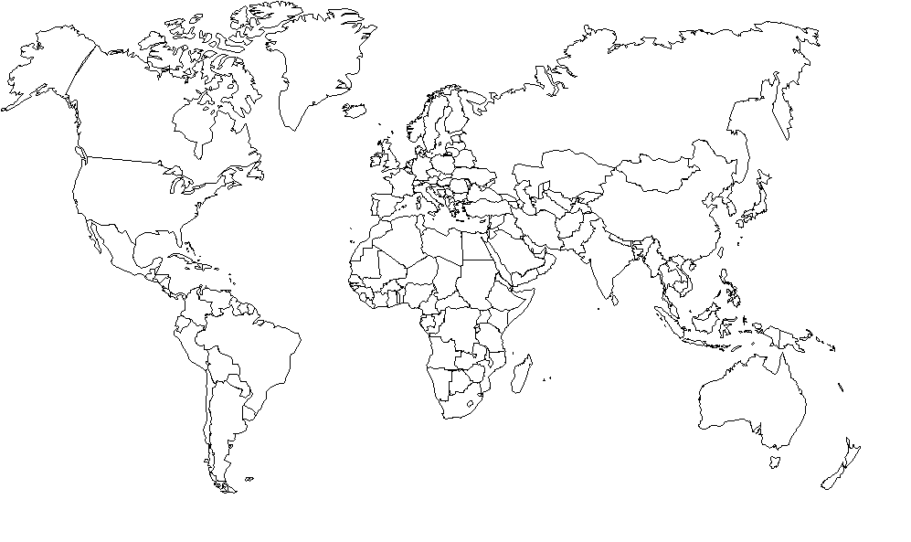

HANDBALL : Liste des pays qualifiés pour les JO 2021 de Tokyo
Allemagne
Angola
Arabie saoudite
Argentine
Bahreïn
Biélorussie
Brésil
Chili
Croatie
Danemark
Égypte
Espagne
France
Hongrie
Islande
Japon
Macédoine
Norvège
Pologne
Qatar
Russie
Slovénie
Suède
Tunisie

